De verticale oppervlakten van een afgeknotte piramide (zie figuur) zijn verbonden met twee warmte-reservoirs die verschillend van temperatuur zijn. De afgeknotte piramide is gemaakt van een vaste stof en is homogeen van samenstelling. Langs de as van de piramide ontstaat een stabiele temperatuurverdeling.
Welk diagram geeft het best de verdeling weer langs deze as.
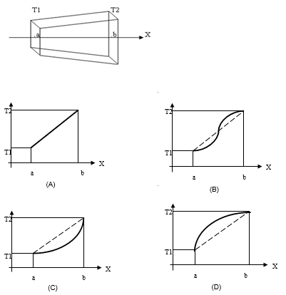

Antwoord: D

Kijk naar een dun plakje van het materiaal loodrecht op de lijn X.
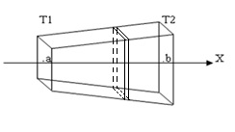

Als het temperatuurverschil links en rechts van dit plakje ΔT is en het oppervlak is A dan wordt de energieflux Φ (=energiestroom per sec) door het plakje gegeven door:

$$Φ=kA∆T$$

- Er is geen energie-ophoping dus de flux is overal gelijk
- Van a naar b gaande wordt A groter dus ΔT kleiner
- Gevolg: van a naar b wordt de helling van de grafiek kleiner

